**Laborator 2**

Am implementat problema cu numarare concurenta in Java, creeand o clasa care extinde clasa Threads, si am suprascris metoda run astfel:

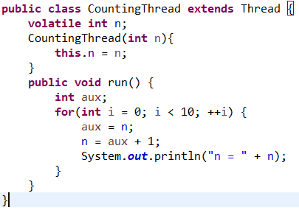

Initial, primeam ca rezultat n = 10, cand trebuia sa fie defapt n = 20. Am incercat sa fac prin mai multe metode: cu Integer in loc de int pentru a pastra locatia in memorie, dar nici in acest fel nu a mers; apoi am incercat cu static pentru variabila globala n in clasa care continea si main-ul, iar de data aceasta a functionat.

Din cauza restrictiei pentru folosirea lui static, am decis sa mut totul in aceeasi clasa pentru a nu mai fi nevoie de utilizarea lui static, ci doar de volatile. De data aceasta a mers, rezultatul pentru n fiind 20.

